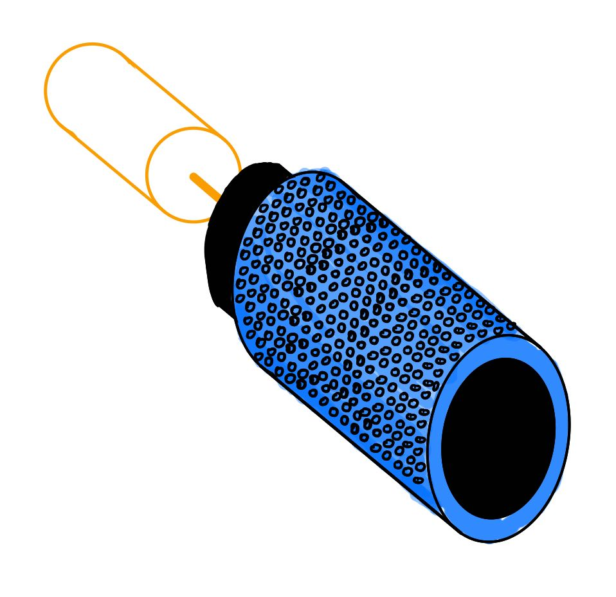

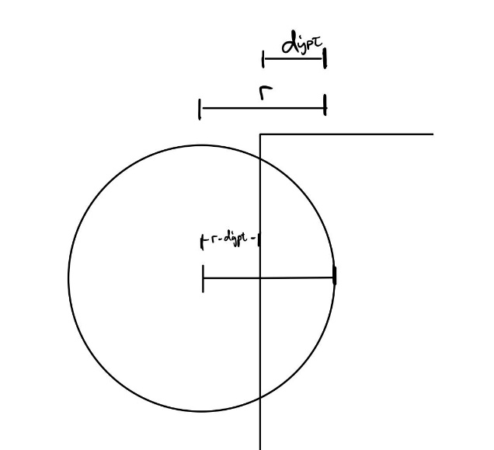

Við byrjuðum á því að teikna upp fjórðung sílindersins með örlítið minna radíus en raunverulegu sílinderarnir til þess að tryggja að golfkúlu hólkurinn myndi þrengjast vel að sílinderunum. Fyrst prófuðum við að teikna fjórðunginn sem sheet metal, fletja hann út á og spora holurnar inn í flötinn. Kúlurnar við endana voru sporaðar fyrst í með því að teikna línu hornrétt á flötinn sem samsvaraði radíus hringsins og frádregnri dýpt.



Næsta skref var að skilgreina parameter fyrir bilin á milli hverri kúlu. Einfalt er að reikna út nauðsynlega lengd bila, sjá á myndinni hér fyrir neðan.

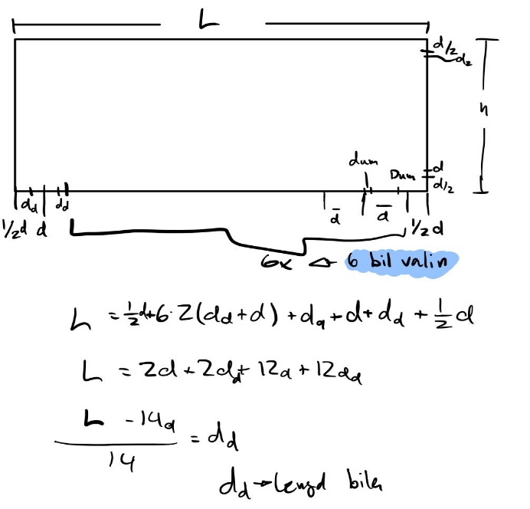

Því næst voru sett upp tvö Construction Plan sem höfðu nauðsynlega fjarlægð frá enda plötunnar, m.v. teikinguna hér fyrir ofan, og kúlurnar teiknaðar með sömu aðferðum og áður hefur verið gert. Þaðan voru hálfkúl uprófílarnir valdir og mynstur búið til með Rectangular Pattern.

Þetta kom nokkuð vel út en þegar við réttum út úr hlutnum bjöguðust hringirnir örlítið, vegna vörpunarinnar við aðgerðina, og urðu því ekki nægilega kúlulaga fyrir okkur. Því datt okkur í hug að nota ekki Sheet Metal Component og teikna í staðinn bara einfaldan hringarfjórðung og endurtaka skrefin hér fyrir ofan. Nokkur frávik frá fyrri aferð eru eftirfarandi.

Í stað þess að nota aðeins Rectangular Pattern til þess að fá hálfkúlu prófílana yfir kúpta flötinn er best að notast við Circular Pattern, sem jafnar út bil á milli hringa sjálfkrafa þannig að nú er óþarfi að skilgreina og finna rétta lengd bila til þess að jafna allt út, og þaðan nota Rectangular Pattern til þess að ná yfir restina af fletinum.

Einnig ber að nefna aðferðina til þess að búa til Construction Plan fyrir kúptan flöt. Best er að nota Plane Along Path til þess að búa til plan sem er. Hér var fjarlægð plansins (Distance) dregi handvirkt þannig að það væri fyrir miðju á milli fyrstu hálfkúlu flatanna. Nú má endurtaka Rec og Circ mynstrin til þess að fá eftirfarandi niðurstöðu.

Við frekari skoðun komumst við að því að fræsingin myndi líklegast ekki heppnast á ákveðnum svæðum með þessai uppsetningu. Alveg upp við endana á hlutnum nær fræsirinn ekki að komast á svæðið hér fyrir neðan.

Þetta var lítið mál að laga með því að einfaldlega endur teikna einungis þennan prófíl og þannig gera hann aðgengilegri fyrir fræsinn.

Næst var umgjörðin teiknuð ásamt festingum , hún leit nokkurnvegin svona út.

Val á fitti milli móta (merkt með rauðum hringum hér fyrir ofan) var valið sem þríhyrningingar þar sem að tengihliðar mótsins verða á 45 gráðu halla vegna hringafjórðunganna. Með því að velja þríhyrningana gefum við lendum við ekki í að fá óaðgengileg svæði fyrir borinn, eins og var fjallað um hérna rétt áðan.

Hér fyrir neðan má sjá hvernig negatívurnar sem koma út úr vaxmótinu hér fyrir neðan ásamt því hvernig þær festar.

Eins og klókir hafa mögulega tekið eftir, þá munu þessi mót aðeins gefa okkur gegn heilan sílinder af sílikoni – en við viljum fá hulsu. Því þurftum við að hanna annað 3D prentað stykki sem að fer inn í miðjunna á mótunum þannig að við náum að fá hólk sem má sjá hér fyrir neðan.

Einnig ákváðum að búa til tvö mót út úr vaxkubbinum til þess að hámarka nýtni kubbsins.

Til þess að undirbúa stykkið fyrir fræsingu fylgdum við einfaldlega myndböndunum hans Jóns Þórs.

<https://www.youtube.com/watch?v=ADzTISFEWa4>

<https://www.youtube.com/watch?v=ko9NnUPxS0s>

<https://www.youtube.com/watch?v=oZ3eleM546c>

Við töldum aðeins vera nóg að velja Pocket til þess að grafa mest megnið af vaxinu og þaðan nota Paralell stillinguna til þess að fínpússa yfirborðin, en annars notuðum við nákvæmlega sömu stillingar og Jón Þór. Hér fyrir neðan má sjá stillingarnar á bitunum sem voru notaðir í verkefninu, annarsvegar var 1/8 tommu ball nose biti notaður í Pocket aðgerðina og hinsvegar 1/32 tommu biti í Paralell/fínpússun.

Mikilvægt er að breyta Cutting Data stillingunum fyrir báða bita í eftirfarandi:

Það gekk vel í Pocket aðgerðinni, hinsvegar tókum við eftir örlitlum erfiðleikum þegar fræsirinn var settur afstað í fínpússun. Bitinn byrjaði að fara örlítið of innarlega við jaðra mótsins þar sem lengd borsins er svo lítill, þannig að við stoppuðum fræsinguna og gerðum eftirfarandi breytingar.

Í geomitry flipanum þarf að haka í Avoid/Touch Surface og velja þau plön sem að þurfa ekki vera fræst út.



